10
اسم الطالبة / .....hood...... تقويم (3) الصف / ...............


اختاري الإجابة الصحيحة بتظليل المربع الموجود أمامها

1~ المقطع السيني للمعادلة الخطية 5س + 3ص = 15 هو
لأ 3 |  |  | لأ 5 |  |  |  | لأ 15
2~ أي المتتابعات التالية هي متتابعة حسابية
لأ 18 , 16 , 15 , 13 , .. |  |  | لأ 1 , 4 , 9 , 25 , .. |  |  |  | لأ -3 , 1 , 5 , 9 , ...
3~ ما الحد الذي قيمته 4 في متتابعة حسابية معادلة حدها النوني ا_{ن} = 4ن – 16
لأ الحد الرابع |  |  | لأ الحد الخامس |  |  |  | لأ الحد السادس
4~ إذا كانت د (س) = 2س# + 1 فإن قيمة هـ ( ا) + 3
لأ 2 ا# + 1 |  |  | لأ ا# + 4 |  |  |  | لأ 2 ا# + 4
5~ أي من المعادلات التالية تمثل معادلة خطية في الصورة القياسية
لأ 5س + 3 = س ص + 2 |  | لأ #؛5 س = ص + 6 |  |  |  | لأ س – ص = 3
6~ يزداد عدد السعرات الحرارية المحروقة بزيادة عدد الدقائق التي تمشي بها . المتغير التابع هو
لأ عدد السعرات الحرارية المحروقة |  |  |  | لأ عدد الدقائق
7~ المقطع الصادي الممثل في الجدول المجاور
س | 0 | 1 | 3 | 8
ص | 2 | 4 | 6 | 0

لأ 8 | لأ 0 |  |  |  | لأ 2
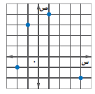
8~ مدى العلاقة الممثله بيانياً
لأ ة 1 , -2 , 3 , 4 ’
لأ ة 1 , 4 , -1 , -2’
لأ ة -1 , -2 , 3 , 4 ’

9~ ميل المستقيم المار بالنقطتين ( 6 , 3 ) , ( 6 , 7 )
لأ %؛6 |  | لأ غير معرف |  |  |  | لأ صفر
10~ أي العلاقات التالية لا تمثل دالة
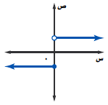  لأ |  | 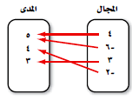  لأ |  |  |  | 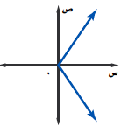  لأ


أوجدي كلاً من :
1~ معادلة الحد النوني للمتابعة الحسابية 3 , 6 , 9 , 12 , .... ؟

2~ قيمة ر التي تجعل ميل المستقيم المار بالنقطتين ( 1 , 0 ) , ( ر , 3 ) يساوي 2 ؟

أوجدي جذر المعادلة بيانياً :
2س + 1 = 0
هامش /

